S p o l e č n o s t č e s k ý c h s k l a d a t e l ů , člen AHUV
Festival
Days of Contemporary Music
Tage der zeitgenössischen Musik
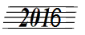
DNY
SOUDOBÉ 27. ročník
HUDBY 2. - 30. 11. Praha 1

Koncert č. 1
Středa 2. XI. v 19:30 Kostel Panny Marie pod řetězem (Lázeňská, Praha 1)
Ve spolupráci se Společností pro duchovní hudbu

František FIALA: Dva duchovní sbory: Pater noster, Ecce floret
(pražská a česká premiéra)
Akademičtí komorní pěvci / sbormistr František Fiala

Jan FILA: Čtyři chorálové fantazie pro varhany
Drahoslav Gric

Stanislav JELÍNEK: Sedmero roubení
Dana Dubová – mezzosoprán, Drahoslav Gric – varhany
(světová premiéra)

Pavel TROJAN: Čtyři eseje
Vilém Hofbauer – trubka, Petr Čech – varhany
(světová premiéra)

Milan KŘÍŽEK: Diaphonia
František Jaroš – housle, Marek Babka – violoncello
(světová premiéra)

Vilém ZELENKA: Ubi caritas / Kde Bůh, tam láska
Ženský pěvecký sbor Bubureza / sbormistryně Miloslava Vítková, Lukáš Vencovský – kytara
(světová premiéra)

Vstupenky 100 / 50 Kč
v prodeji 45 minut před začátkem koncertu v místě konání

Za všestrannou podporu děkujeme:
Hudební nadaci Karla Pexidra,
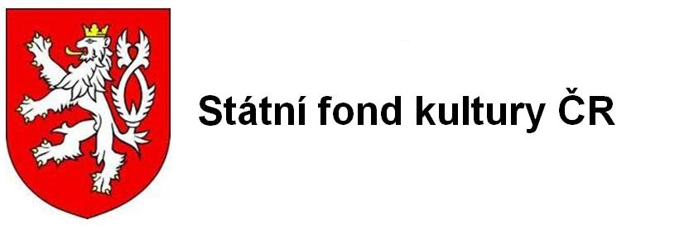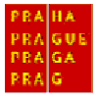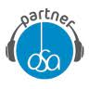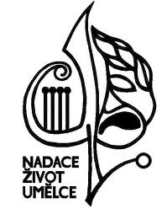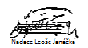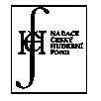
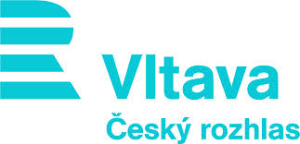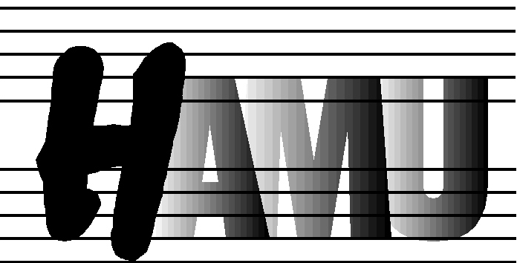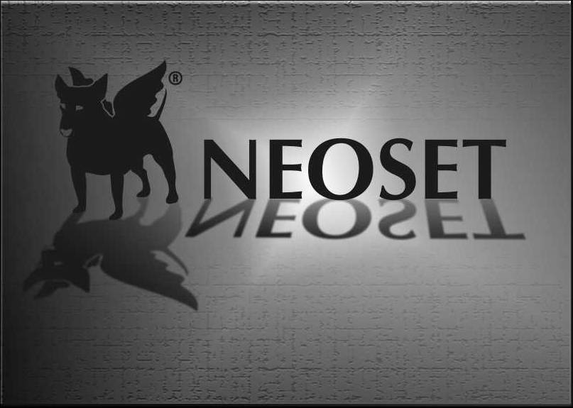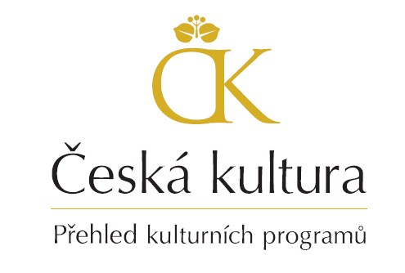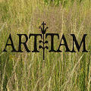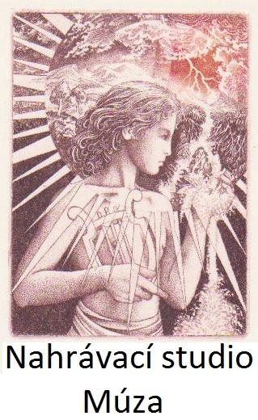

Aktuální informace:
db.ahuv@seznam.cz, www.ahuv.cz, tel. 731 409 039, 723 784 117, 251 553 996 (záznamník)

Ostatní koncerty festivalu DSH 2016:
3. XI.: kostel Panny Marie pod řetězem - 7., 21., 24. a 30. XI.: Galerie HAMU - 9., 14. a 23. XI.: Sál Martinů HAMU

